|  |  |
| --- | --- |
|  |  |

Парикмахерская “Афродита-Лаванда”

по МДК.01.02 «Методы и средства проектирования информационных систем»

Пояснительная записка к курсовому проекту

По специальности 09.02.04 «Информационные системы (по отраслям)»

РК 09.02.04.409 22 ПЗ

|  |  |  |
| --- | --- | --- |
| Нормоконтролер  ___________В. А. Шамшеев  «____»_______________ 2022 г. |  | Руководитель  _____________ В. А. Шамшеев  «____»_______________ 2022 г. |
|  |  | Разработчик  ___________К. Э. Чураков  «____»_______________ 2022 г. |
|  |  |  |

На этом месте будет лист задания

Содержание

Изм.

Лист

№ докум.

Подпись

Дата

Лист

3

РК 09.02.04 409 22 ПЗ

Разраб.

ЧУРАКОВ К. Э.

Провер.

Шамшеев В.А.

Шамшеев В.А.

Н. Контр.

Парикмахерская “Афродита-Лаванда”

Пояснительная записка

Лит.

Листов

Кол-во

ГАПОУ CO

УРТК им. А.С. Попова

УРТК им. А.С. Попова

Введение

Автоматизированные информационные системы — человеко-машинные системы для поиска, сбора, накопления, хранения, передачи, обработки информации с использованием вычислительной техники, компьютерных информационных сетей, средств и каналов связи.

Многие люди на сегодняшний день хотят быть красивыми и для современного общества одной из основополагающих основ красоты являются красивые волосы. Именно для этого существуют премиальные парикмахерские: чтобы превращать неухоженные волосы в полноценную часть образа красоты человека. И работа парикмахера – помочь найти людям найти имидж и создать на основе желаний клиента новый стиль, выразив их в причёске.

Но человек не пойдёт просто так в незнакомое место, чтобы ему сделали на голове неизвестно что. Поэтому данное приложение будет привлекать людей возможностью выбрать конкретную причёску.

Для клиента от приложения будет польза в понимании какая причёска будет, когда и за сколько будет делать её мастер. Для мастера от приложения будет польза в упрощении работы с клиентами, понятно, что и во сколько делать. Для менеджеров от такого будет максимальная выгода, так как все процессы будут цифровизированны и это позволит на основе информации о парикмахерской лучше анализировать её состояние. В общем это приведёт к увеличению количества клиентов в парикмахерские.

Основанием для разработки является задание на курсовое проектирование от 22 сентября 2022 года, организация утвердившие задание УРТК им. А.С Попова. Тема: парикмахерская “Афродита-Лаванда”.

Пояснительная записка содержит 3 раздела. В разделе «Постановка задачи» описываются задачи курсового проекта, а также то, что по итогу должно входить в готовую работу.

Раздел «Системный проект» включает в себя описание предметной области, описание данных, и логическая структура базы данных, взаимосвязи процессов и пользователей в системе.

В разделе «Технический проект» содержится выбор состава технический и программных средств, физическая структура базы данных.

В экспериментальной части демонстрируется работа сайта, а также прилагается инструкция по работе в данной системе.

## Постановка задачи

Целью курсового проекта является создание веб-сайта для парикмахерской “Афродита-Лаванда”. Разработка будет осуществляться на Django.

Веб-сайт будет выполнять следующие задачи:

* Создание заявок клиентов самостоятельно через сайт;
* Быстрый поиск информации по заявкам клиентов;
* Формирование и обработка запросов клиента;
* Наличие каталога причёсок для клиента;
* Учёт выполнения заявок;

Веб-сайт создан для выполнения следующих целей:

* Автоматизация работы парикмахерской и, как следствие, упрощение работы с заявками клиентов;
* Продвижение парикмахерской при помощи наличия веб-сайта;
* Оформление заявок на заказы самими клиентами и, как следствие, упрощение работы с составлением заявок клиентов;

Веб-сайт обладает следующим функционалом:

* Регистрацией и авторизацией пользователя
* Редактирование своей информации пользователем
* Оформление заявки клиенту на выбранное время;
* Выбор причёски при оформлении заявки
* Выбор парикмахера при оформлении заявки
* Добавление, редактирование и удаление каталога причёсок
* Добавление, редактирование и удаление каталога парикмахеров
* Добавление, редактирование и удаление статей, описывающие причёски

1.1 Требование к функциональности характеристикам

Система должна обеспечить выполнение следующих функций:

* Добавление в каталог причёсок
* Редактирование выбранной причёски в каталоге
* Удаление выбранной причёски из каталога
* Добавление в каталог парикмахера
* Редактирование информации выбранного парикмахера
* Удаление из каталога выбранного парикмахера

Методическое обеспечение должно быть реализовано в пользовательском интерфейсе, который должен предлагать:

* Регистрация или авторизация пользователя
* Оформление заявки на заказ
* Выбор причёски при оформлении заявки
* Выбор парикмахера при оформлении заявки
* Выбор времени исполнения заявки

1.2 Требование к надежности и безопасности

Программный продукт должен соответствовать современному уровню требований к надежности программного обеспечения:

1. Защита от неправильного ввода;
2. Авторизация на сайте;
3. Защита от изменения своих данных другими пользователями
4. Защита от посещения пользователя других страниц

1.3 Требования к составу и параметрам технических средств

Системные требования для работы программного продукта должны быть следующими:

1. процессор с тактовой частотой 2,2 Гц;
2. минимальный объём оперативной памяти 2 Гб;
3. рекомендуется 20 Гб доступного пространства на жестком диске

1.4 Требования к информационной и программной совместимости

Разрабатываемый сайт должен корректно работать на

* Настольных ПК;

1.5 Требования к хранению и транспортированию

Сайт находится на сервере и подключён к сети Интернет. Любой пользователь может просматривать справочную информацию о парикмахерской. При прохождении авторизации любой пользователь может оформить заявку.

1.6 Специальные требования

На сайте должна быть размещена карта с указанным адресом парикмахерской, чтобы пользователь мог найти и прийти на стрижку.

## Системный проект

## 2.1 Описание предметной области

Парикмахерская “Афродита-Лаванда” является отличным примером для описания предметной области. На нём её и рассмотрим.

Парикмахерская – частная организация, предоставляющая услуги по уходу за волосами клиента. Парикмахерские на сегодняшний день имеют специальное оборудование для работы с клиентами: одноразовые плёнки, специальные раковины для головы и всевозможные ножницы, насадки, лосьоны и так далее.

Для составления заказа необходима следующая информация:

* Дата и время оказания услуги
* Выбранная причёска
* Выбранный мастер

Клиент формирует заявку, самостоятельно заполняя вышеперечисленной информации. Учёт производит менеджер по факту выполнения стрижки.

Примерно по следующему списку поочерёдно по пунктам происходит заказ и реализация стрижки:

* Клиент выбирает из каталога причёсок то, что ему нравится и оформляет заявку;
* Заявку получает менеджер и передаёт парикмахеру информацию из заявки;
* Парикмахер и клиент встречаются в парикмахерской в заранее отведённое время;
* Клиент оплачивает заказ, и парикмахер выполняет стрижку;
* Менеджер указывает, что заказ реализован;

2.2 Диаграммы вариантов использования

Диаграмма вариантов использования — это диаграмма, на которой изображаются варианты использования проектируемой системы, заключенные в границу системы, и внешние актеры, а также определенные отношения между актерами и вариантами использования.

Назначение диаграммы вариантов использования. Определить общие границы функциональности проектируемой системы в контексте моделируемой предметной области.

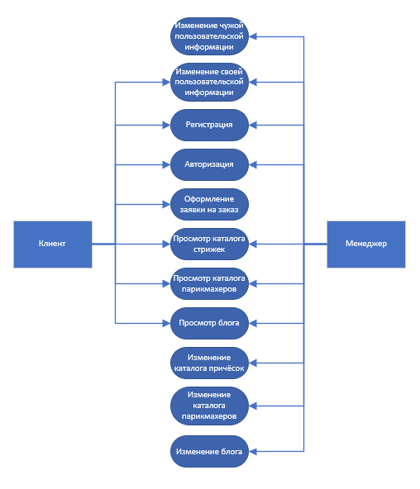Диаграмма вариантов использования данной системы представлена на рисунке 2.1.

Рисунок 2.1 – Диаграмма вариантов использования

Изменение чужой пользовательской информации – редактирование информации о любом пользователе в системе

Изменение совей пользовательской информации – редактирование своей пользовательской информации

Регистрация – создание нового пользователя на сайте

Авторизация – вход существующего пользователя на сайт

Оформление заявки на заказ – создание заявки на запись для последующего оформления заказа в заданное в заявке дату и время

Просмотр каталога стрижек – просмотр списка и детальной информации о конкретной причёске

Просмотр каталога парикмахеров – просмотр списка и детальной информации о конкретном парикмахере

Просмотр блога – Просмотр списка статей и самих статей в блоге

Изменение каталога причёсок – добавление, редактирование и удаление причёсок из каталога

Изменение каталога парикмахеров – добавление, редактирование и удаление парикмахеров из каталога

Изменение блога – добавление, редактирование и удаление статей в блоге

2.3 Сценарии вариантов использования

2.3.1 Вариант использования «Авторизация»

Краткое описание:

Данный вариант использования описывает авторизацию клиентов и менеджеров в системе.

Основной поток событий:

1. Нажать кнопку “Войти” в шапке сайта
2. Заполнить следующие данные:

* Никнейм
* Пароль

1. Нажать кнопку “Войти”

Альтернативные потоки:

Неправильный логин и пароль

Если во время подтверждения логина и пароля обнаружиться, что они введены неправильно, то система выведет сообщение об ошибке и пользователь должен будет ввести данные снова.

Предусловие:

Для авторизации никто не должен быть авторизован в системе.

2.3.2 Вариант использования «Регистрация»

Краткое описание:

Данный вариант использования описывает регистрацию новых клиентов в системе

Основной поток событий:

1. Нажать кнопку “Войти” в шапке сайта
2. Нажать кнопку “Зарегистрироваться” в шапке сайта
3. Заполнить следующие данные:

* Никнейм
* Имя, Фамилия, Отчество
* Возраст
* Пол
* Пароль

1. Нажать кнопку “Зарегистрироваться”

Альтернативные потоки:

Неуникальный никнейм или некорректный пароль

Если во время подтверждения никнейма или пароля обнаружиться, что они введены некорректно, то система выведет сообщение об ошибке и пользователь должен будет ввести данные снова.

Предусловие:

Для регистрации никто не должен быть авторизован в системе

2.3.3 Вариант использования «Изменение пароля»

Краткое описание:

Данный вариант использования описывает изменение пароля

Основной поток событий:

1. Нажать на кнопку с вашим именем в шапке сайта
2. В появившемся контекстном меню нажать кнопку “Изменить пароль”
3. Заполнить следующие данные:

* Старый пароль
* Новый пароль

1. Нажать кнопку “Изменить пароль”

Альтернативные потоки:

Если:

* Старый пароль не введён или введён не корректно
* Новый пароль не введён или не соответствует требованиям для пароля

То система выведет сообщение об ошибке

Предусловие:

Необходимо быть авторизованным

2.3.4 Вариант использования «Изменение данных»

Краткое описание:

Данный вариант использования описывает изменение данных пользователя

Основной поток событий:

1. Нажать на кнопку с вашим именем в шапке сайта
2. В появившемся контекстном меню нажать кнопку “Изменить данные”
3. Изменить данные:

* Старый пароль
* Новый пароль

1. Нажать кнопку “Обновить”

Альтернативные потоки:

Если:

* Никнейм не введён или является не уникальным
* Имя не введено
* Фамилия не введена
* Отчество не введено
* Возраст не введён или введён не корректно
* Пол не указан

То система выведет сообщение об ошибке

Предусловие:

Необходимо быть авторизованным

2.3.5 Вариант использования «Запись»

Краткое описание:

Данный вариант использования описывает запись авторизированного клиента на стрижку

Основной поток событий:

1. Нажать кнопку “Записаться” в шапке сайта
2. Заполнить следующие данные:

* Стрижка
* Парикмахер
* Дата и время стрижки

1. Система подтверждает корректность введённых данных

Альтернативные потоки:

Если:

* Стрижка не выбрана
* Парикмахер не выбран
* Дата и время стрижки пустая или указана не корректно

То система выведет сообщение об ошибке

Предусловие:

Для записи необходимо быть авторизованным

2.3.6 Вариант использования «Запись на причёску»

Краткое описание:

Данный вариант использования описывает запись на выбранную причёску

Основной поток событий:

1. Нажать на кнопку “Причёски” в шапке сайта
2. Выбрать причёску, которую вы хотите изменить
3. Нажать кнопку “Записаться” в окне причёски
4. Заполнить следующие данные:

* Парикмахер
* Дата и время стрижки

1. Нажать кнопку “Записаться”

Альтернативные потоки:

Некорректно введённые данные

Если:

* Стрижка не выбрана
* Парикмахер не выбран
* Дата и время стрижки пустая или указана не корректно

То система выведет сообщение об ошибке

Предусловие:

Для записи на стрижку необходимо быть авторизованным

2.3.7 Вариант использования «Запись к парикмахеру»

Краткое описание:

Данный вариант использования описывает запись на выбранному парикмахеру

Основной поток событий:

1. Нажать на кнопку “Парикмахеры” в шапке сайта
2. Выберите парикмахера, которую вы хотите изменить
3. Нажать кнопку “Записаться” в окне парикмахера
4. Заполнить следующие данные:

* Стрижка
* Дата и время стрижки

1. Нажать кнопку “Записаться”

Альтернативные потоки:

Некорректно введённые данные

Если:

* Стрижка не выбрана
* Парикмахер не выбран
* Дата и время стрижки пустая или указана не корректно

То система выведет сообщение об ошибке

Предусловие:

Для записи к парикмахеру необходимо быть авторизованным

2.3.8 Вариант использования «Просмотр своих заказов»

Краткое описание:

Данный вариант использования описывает просмотр своих заказов

Основной поток событий:

1. Нажать на кнопку “Список заказов” в шапке сайта

Предусловие:

Необходимо быть авторизованным

2.3.9 Вариант использования «Просмотр каталога причёсок»

Краткое описание:

Данный вариант использования описывает просмотр каталога причёсок

Основной поток событий:

1. Нажать на кнопку “Причёски” в шапке сайта

2.3.10 Вариант использования «Просмотр каталога парикмахеров»

Краткое описание:

Данный вариант использования описывает просмотр каталога парикмахеров

Основной поток событий:

1. Нажать на кнопку “Парикмахеры” в шапке сайта

2.3.11 Вариант использования «Просмотр блога»

Краткое описание:

Данный вариант использования описывает просмотр блога

Основной поток событий:

1. Нажать на кнопку “Парикмахеры” в шапке сайта

2.3.12 Вариант использования «Просмотр контактной информации»

Краткое описание:

Данный вариант использования описывает просмотр контактной информации

Основной поток событий:

1. Нажать на кнопку “О нас” в шапке сайта

2.3.13 Вариант использования «Добавление причёски в каталог»

Краткое описание:

Данный вариант использования описывает добавление причёски в каталог

Основной поток событий:

1. Нажать на кнопку “Причёски” в шапке сайта
2. Нажать на кнопку “Добавить” в панели администратора
3. Заполнить следующие данные:

* Название
* Ссылка на картинку 1-5
* Время выполнения
* Описание
* Полное описание
* Цена
* Старая цена

1. Нажать кнопку “Сохранить”

Альтернативные потоки:

Некорректно введённые данные

Если:

* Название не введено
* Нету хотя бы одной корректной ссылки на картинку
* Не указано время выполнения
* Описание не введено
* Полное описание не введено
* Цена не введена

То система выведет сообщение об ошибке

Предусловие:

Необходимо быть авторизованным и иметь права администратора

2.3.14 Вариант использования «Добавление парикмахера в каталог»

Краткое описание:

Данный вариант использования описывает добавление парикмахера в каталог

Основной поток событий:

1. Нажать на кнопку “Причёски” в шапке сайта
2. Нажать на кнопку “Добавить” в панели администратора
3. Заполнить следующие данные:

* Пользователь
* Время начало работы
* Время окончания работы
* Ссылка на картинку 1-3
* Описание
* Полное описание

1. Нажать кнопку “Сохранить”

Альтернативные потоки:

Некорректно введённые данные

Если:

* Пользователь не выбран
* Время начала и окончания работы не введены или введены некорректно
* Нету хотя бы одной корректной ссылки на картинку
* Описания нету или оно пустое
* Полного описания нету или оно пустое

То система выведет сообщение об ошибке

Предусловие:

Необходимо быть авторизованным и иметь права администратора

2.3.15 Вариант использования «Добавление статьи в блог»

Краткое описание:

Данный вариант использования описывает добавление статьи в блог

Основной поток событий:

1. Нажать на кнопку “Блог” в шапке сайта
2. Нажать на кнопку “Добавить” в панели администратора
3. Заполнить следующие данные:

* Название
* Описание
* Статья

1. Нажать кнопку “Сохранить”

Альтернативные потоки:

Некорректно введённые данные

Если:

* Названия нету или оно пустое
* Описания нету или оно пустое
* Статьи нету или оно пустое

То система выведет сообщение об ошибке

Предусловие:

Необходимо быть авторизованным и иметь права администратора

2.3.16 Вариант использования «Изменение выбранной причёски в каталоге»

Краткое описание:

Данный вариант использования описывает изменение выбранной причёски в каталоге

Основной поток событий:

1. Нажать на кнопку “Причёски” в шапке сайта
2. Выбрать причёску, которую вы хотите изменить
3. Нажать кнопку “Посмотреть” в окне причёски
4. Нажать кнопку “Отредактировать” в панели администратора
5. Изменить интересующие данные
6. Нажать кнопку “Сохранить”

Альтернативные потоки:

Некорректно введённые данные

Если:

* Название не введено
* Нету хотя бы одной корректной ссылки на картинку
* Не указано время выполнения
* Описание не введено
* Полное описание не введено
* Цена не введена

То система выведет сообщение об ошибке

Предусловие:

Необходимо быть авторизованным и иметь права администратора

2.3.17 Вариант использования «Удаление выбранной причёски в каталоге»

Краткое описание:

Данный вариант использования описывает удаление выбранной причёски в каталоге

Основной поток событий:

1. Нажать на кнопку “Причёски” в шапке сайта
2. Выбрать причёску, которую вы хотите удалить
3. Нажать кнопку “Посмотреть” в окне причёски
4. Нажать кнопку “Удалить” в панели администратора
5. Нажать кнопку “Удалить”

Предусловие:

Необходимо быть авторизованным и иметь права администратора

2.3.18 Вариант использования «Изменение выбранного парикмахера в каталоге»

Краткое описание:

Данный вариант использования описывает изменение выбранного парикмахера в каталоге

Основной поток событий:

1. Нажать на кнопку “Парикмахеры” в шапке сайта
2. Выбрать причёску, которую вы хотите изменить
3. Нажать кнопку “Посмотреть” в окне причёски
4. Нажать кнопку “Отредактировать” в панели администратора
5. Изменить интересующие данные
6. Нажать кнопку “Сохранить”

Альтернативные потоки:

Некорректно введённые данные

Если:

* Пользователь не выбран
* Время начала и окончания работы не введены или введены некорректно
* Нету хотя бы одной корректной ссылки на картинку
* Описания нету или оно пустое
* Полного описания нету или оно пустое

То система выведет сообщение об ошибке

Предусловие:

Необходимо быть авторизованным и иметь права администратора

2.3.19 Вариант использования «Удаление выбранного парикмахера в каталоге»

Краткое описание:

Данный вариант использования описывает изменение выбранной причёски в каталоге

Основной поток событий:

1. Нажать на кнопку “Парикмахеры” в шапке сайта
2. Выбрать причёску, которую вы хотите удалить
3. Нажать кнопку “Посмотреть” в окне причёски
4. Нажать кнопку “Удалить” в панели администратора
5. Нажать кнопку “Удалить”

Предусловие:

Необходимо быть авторизованным и иметь права администратора

2.3.20 Вариант использования «Изменение выбранной статьи в блоге»

Краткое описание:

Данный вариант использования описывает изменение выбранной статьи в блоге

Основной поток событий:

1. Нажать на кнопку “Парикмахеры” в шапке сайта
2. Выбрать статью, которую вы хотите изменить
3. Нажать кнопку “Отредактировать” в панели администратора
4. Изменить интересующие данные:
5. Нажать кнопку “Сохранить”

Альтернативные потоки:

Некорректно введённые данные

Если:

* Названия нету или оно пустое
* Описания нету или оно пустое
* Статьи нету или оно пустое

Предусловие:

Необходимо быть авторизованным и иметь права администратора

2.3.21 Вариант использования «Удаление выбранной статьи в блоге»

Краткое описание:

Данный вариант использования описывает удаление выбранной статьи в блоге

Основной поток событий:

1. Нажать на кнопку “Блог” в шапке сайта
2. Выбрать статью, которую вы хотите удалить
3. Нажать кнопку “Посмотреть” в окне причёски
4. Нажать кнопку “Удалить” в панели администратора
5. Нажать кнопку “Удалить”

Предусловие:

Необходимо быть авторизованным и иметь права администратора

2.4 Описание данных

Описание сущности «CustomUser» представлено в таблице 2.1.

Описание сущности «Haircut» представлено в таблице 2.2.

Описание сущности «Master» представлено в таблице 2.3.

Описание сущности «Article» представлено в таблице 2.4.

Описание сущности «Appointment» представлено в таблице 2.5.

Таблица 2.1 – Описание данных сущности «CustomUser»

|  |  |  |
| --- | --- | --- |
| Поле | Тип | Описание |
| 1 | 2 | 3 |
| Логин | Текстовый | Логин пользователя |
| Пароль | Текстовый | Пароль пользователя |
| Суперпользователь | Логический | Права доступа администратора |
| Id пользователя | Числовой | Идентификатор пользователя |
| Возраст | Числовой | Возраст пользователя |
| Пол | Символьный | Гендер пользователя |
| Имя | Текстовой | Имя пользователя |
| Фамилия | Текстовой | Фамилия пользователя |
| Отчество | Текстовой | Отчество пользователя |

Таблица 2.2 – Описание данных сущности «Haircut»

|  |  |  |
| --- | --- | --- |
| Поле | Тип | Описание |
| 1 | 2 | 3 |
| Название | Текстовый | Название причёски |
| Картинка 1 | Текстовой | Ссылка на картинку 1 |
| Картинка 2 | Текстовой | Ссылка на картинку 2 |
| Картинка 3 | Текстовой | Ссылка на картинку 3 |
| Картинка 4 | Текстовой | Ссылка на картинку 4 |
| Картинка 5 | Текстовой | Ссылка на картинку 5 |
| Время | Числовой | Время выполнения причёски |
| Описание | Текстовой | Описание причёски |
| Полное описание | Текстовой | Полное описание причёски |
| Цена | Числовой | Цена выполнения причёски |
| Старая цена | Числовой | Старая цена выполнения причёски |

Таблица 2.3 – Описание данных сущности «Master»

|  |  |  |
| --- | --- | --- |
| Поле | Тип | Описание |
| 1 | 2 | 3 |
| Пользователь | Ключ на CustomUser | Ссылка на пользователя |
| Время начала | Числовой | Время начала рабочих часов |
| Время окончания | Числовой | Время окончания рабочих часов |
| Фото 1 | Текстовой | Ссылка на фото 1 |
| Фото 2 | Текстовой | Ссылка на фото 2 |
| Фото 3 | Текстовой | Ссылка на фото 3 |
| Описание | Текстовой | Описание парикмахера |
| Полное описание | Текстовой | Полное описание парикмахера |

Таблица 2.4 – Описание данных сущности «Article»

|  |  |  |
| --- | --- | --- |
| Поле | Тип | Описание |
| 1 | 2 | 3 |
| Название | Текстовый | Название статьи |
| Описание | Текстовый | Описание статьи |
| Статья | Текстовый | “Тело” статьи |
| Стрижка | Ключ на Haircut | Ссылка на причёску |

Таблица 2.5 – Описание данных сущности «Appointment»

|  |  |  |
| --- | --- | --- |
| Поле | Тип | Описание |
| 1 | 2 | 3 |
| Пользователь | Ключ на CustomUser | Ссылка на пользователя |
| Стрижка | Ключ на Haircut | Ссылка на причёску |
| Парикмахер | Ключ на Master | Ссылка на парикмахера |
| Дата реализации | Временной | Дата реализации заказа |
| Время реализации | Текстовый | Время реализации заказа |

2.5 Логическая структура базы данных

Целью логической базы данных является создание хорошо структурированных таблиц, которые отражают потребности пользователя. Таблицы логической базы данных хранят данные без избыточности, и в таблицах будут использоваться внешние ключи, чтобы поддерживать связи между таблицами и объектами.

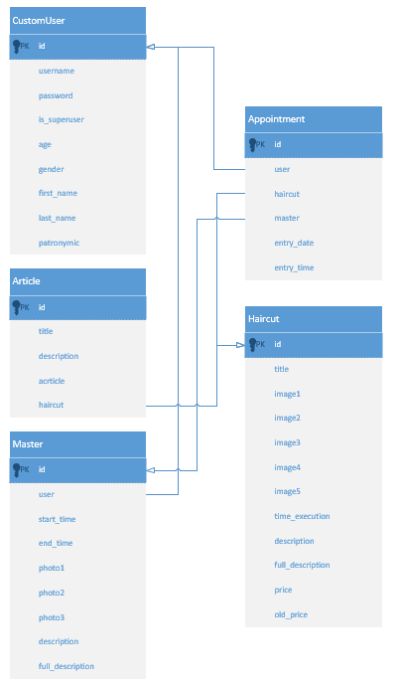Логическая структура данной базы данных представлена на   
рисунке 2.1.

Рисунок 2.1 – Логическая структура базы данных

Таблица “CustomUser”

id – идентификатор пользователя, используется для отличия пользователей друг от друга

username – уникальный никнейм пользователя, используется как логин для входа в аккаунт

password – пароль пользователя для входа в систему

is_superuser – логическое значение, определяющее обладает ли аккаунт правами менеджера

age – возраст пользователя

gender – пол пользователя

first_name – имя пользователя

last_name – фамилия пользователя

patronymic – отчество пользователя

Таблица “Master”

id – идентификатор мастера

user – ссылка на пользователя, используется для получения контактной информации о парикмахере

start_time – начало работы, в каком часу начинается рабочий день парикмахера

end_time – окончание работы, в каком часу заканчивается рабочий день парикмахера

photo1, photo2, photo3 – ссылки на фото парикмахера, нужна хотя бы одна

description – краткое описание парикмахера

full_description – полное описание парикмахера

Таблица “Haircut”

id – идентификатор причёски

title – название причёски

image1, image2, image3, image4, image5 – ссылки на фото причёски, нужна хотя бы одна

time_execution – время на выполнение стрижки

description – краткое описание стрижки

full_description – полное описание стрижки

price – цена стрижки

old_price – старая цена, нужна для маркетингового хода

Таблица “Article”

id – идентификатор статьи

description – краткое описание статьи

article – сама статья

haircut – ссылка на причёску, используется для маркетинговых целей, продвижение причёски

Таблица “Appointment”

id – идентификатор заказа

user – ссылка на пользователя, используется для получения контактной информации о клиенте

haircut – ссылка на причёску, которую выбрал клиент

master – ссылка на парикмахера, которого выбрал клиент

entry_date – выбранная дата записи

entry_time – выбранное время записи

3 Технический проект

* 1. Выбор состава технических и программных средств

Для работы системы я решил выбрать свободный фреймворк – Django. Он создан специально для веб-приложений. Сам Django построен по принципу MVC – «Модель-Представление-Контроллер», которое “на дистанции” упрощает работу с кодом и очень хорошо структурирует всю кодовую базу. Также Django обладает очень многофункциональным инструментарием для генерации HTML страниц при помощи постоянных выражений, с возможностью использовать БД (для работы, с которой у Django есть собственный API).

Сам Django работает на Python – одном из самых многофункциональных языков на данный момент. Он вполне хорошо подходит для работы с сайтом. БД, деревья ссылок, встроенные инструменты для работы с любой, составляющей сайта: все эти инструменты хорошо описываются на Python.

Для работы над разработкой сайта, я решил использовать IDE, специально подходящий для работы с Python – PyCharm. Этот IDE собирает все инструменты для работы с языком в одном месте: встроенный терминал, настраиваемый venv, собственную систему для работы с git и очень гибкую систему кастомизации интерфейса.

Для работы программного продукта требуется компьютер со следующими минимальными требованиями:

- процессор с тактовой частотой ни ниже 1,8 Гц;

- минимальный объем оперативной памяти 2 Гб;

- рекомендуется 10 Гб доступного пространства на жестком диске;

- разрешение монитора 1024х768;

3.2 Физическая структура базы данных

Физическая структура БД необходима для точного программного описания модели. В отличие от логических моделей, физическая модель данных связана со способами их организации на носителях методами доступа к ним.

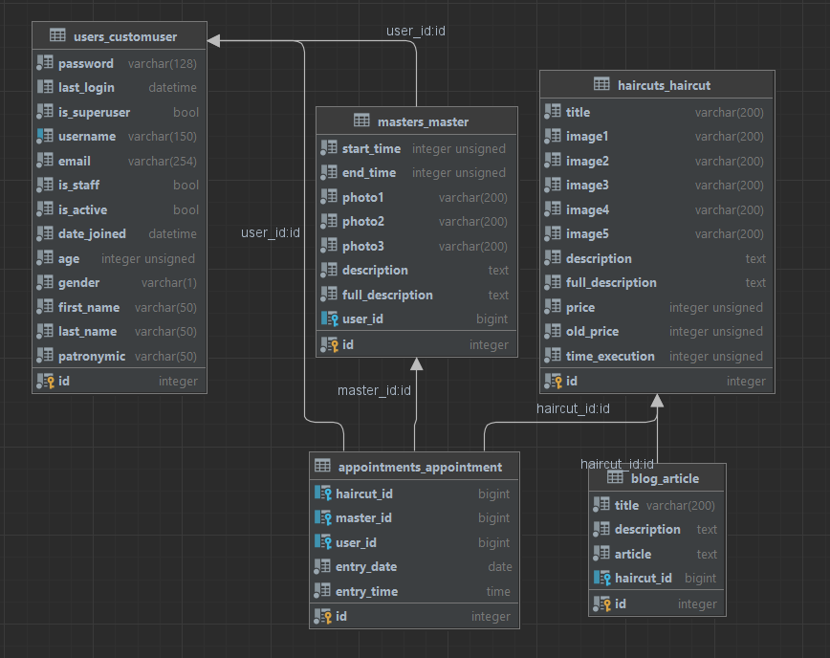На основе логической структуры базы данных и описанных данных была спроектирована физическая структура базы данных, показанная на рисунке 3.1.

Рисунок 3.1 - Физическая структура базы данных

4 Экспериментальная часть

4.1 Тестирование приложения

Описать какие средства и методики были использованы для тестирования. Что было сделано после тестирования (исправлены ошибки).

Тестирование приложения производится для выявления проблематичных мест, при которых пользователь может столкнуться с проблемами, не позволяющие ему исполнить какой-либо из сценариев использования.

Далее я опишу все ошибки, с которыми столкнулся за время разработки:

4.1.1 Ошибка “”

Проблема:

Вапрапр

Решение:

ипропрор

4.1.1 Ошибка “”

Проблема:

Вапрапр

Решение:

ипропрор

4.1.1 Ошибка “”

Проблема:

Вапрапр

Решение:

ипропрор

4.1.1 Ошибка “”

Проблема:

Вапрапр

Решение:

ипропрор

4.1.1 Ошибка “”

Проблема:

Вапрапр

Решение:

ипропрор

4.1.1 Ошибка “”

Проблема:

Вапрапр

Решение:

ипропрор

4.1.1 Ошибка “”

Проблема:

Вапрапр

Решение:

ипропрор

4.1.1 Ошибка “”

Проблема:

Вапрапр

Решение:

ипропрор

4.1.1 Ошибка “”

Проблема:

Вапрапр

Решение:

ипропрор

4.1.1 Ошибка “”

Проблема:

Вапрапр

Решение:

ипропрор

4.2 Инструкция пользователя

Написать мануал с картинками для пользователя (функции для админов и сотрудников тоже). То есть, описать как выполнить любое действие в вашей программе, так, чтобы даже самый незнающий ничего человек мог разобраться.

Заключение

Описать результаты выполнения курсового проекта. Что было сделано в ходе работы, какие цели достигнуты, а задачи выполнены.

Список используемых источников

1) Документация по MySQL – описание всех возможностей MySQL [Электронный ресурс]. М., 2005-2021 URL: https://dev.mysql.com/doc.

2) Django project – официальная документация по фреймфорку django [Электронный ресурс]. М., 2018-2021 URL: https://www.djangoproject.com/.

3) Stack Overflow - Система вопросов и ответов о программировании [Электронный ресурс]. М., 2008-2021 URL: https://stackoverflow.com.

4) Анатолий Постолит. Python. Django и PyCharm для начинающих. 2021. – 464с.

[Логическая база данных - GeeksforGeeks (turbopages.org)](https://translated.turbopages.org/proxy_u/en-ru.ru.1438782a-6398271c-cd331c5a-74722d776562/https/www.geeksforgeeks.org/logical-database/)

https://studopedia.su/16_56741_fizicheskaya-organizatsiya-bd.html#:~:text=Под%20физической%20организацией%20БД%20понимают,носителях%20методами%20доступа%20к%20ним

Изм.

Лист

№ докум.

Подпись

Дата

Лист

20

РК 09.02.03 327 07 ПЗ